09.04 – гр. 35

Тема: Обобщающее повторение – 4часа

**Тема урока: Тригонометрия.**

1. Повторите теории и закрепите при решении упражнений, используя образцы решения.

2. Выполните практическую работу в виде тестового задания.

Отчет отправляйте на электронную почту xvf@apt29.ru

**Успехов вам.**

Справочный материал

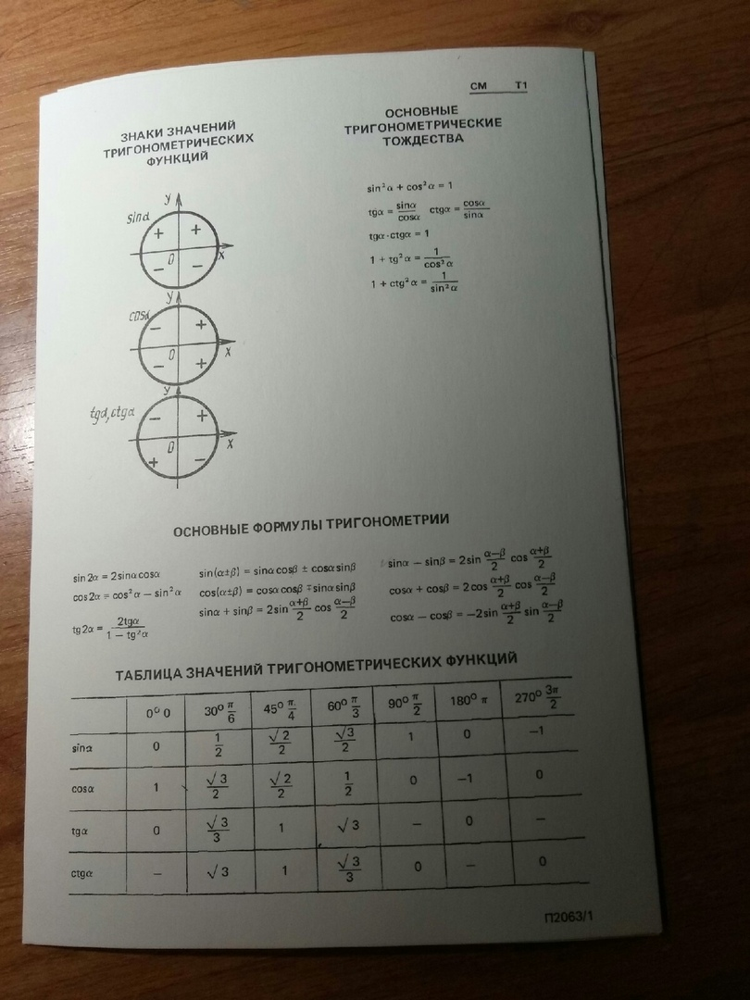

Практическая часть.

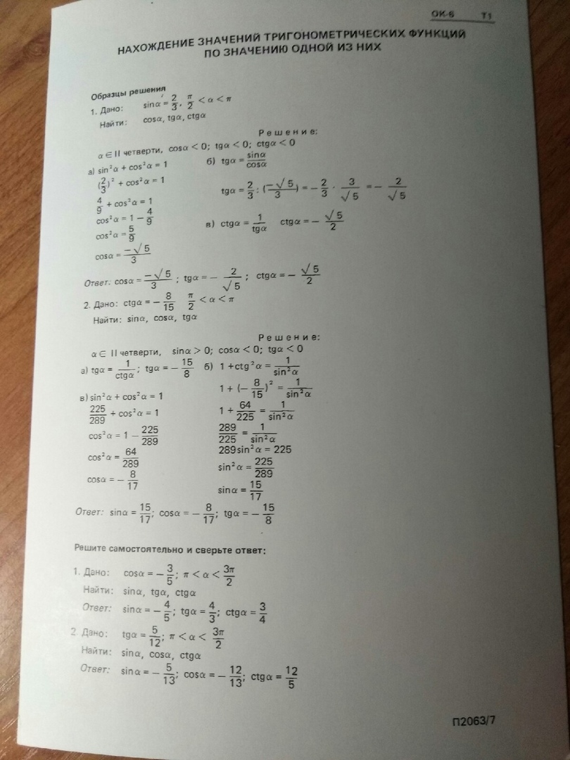

Справочный материал

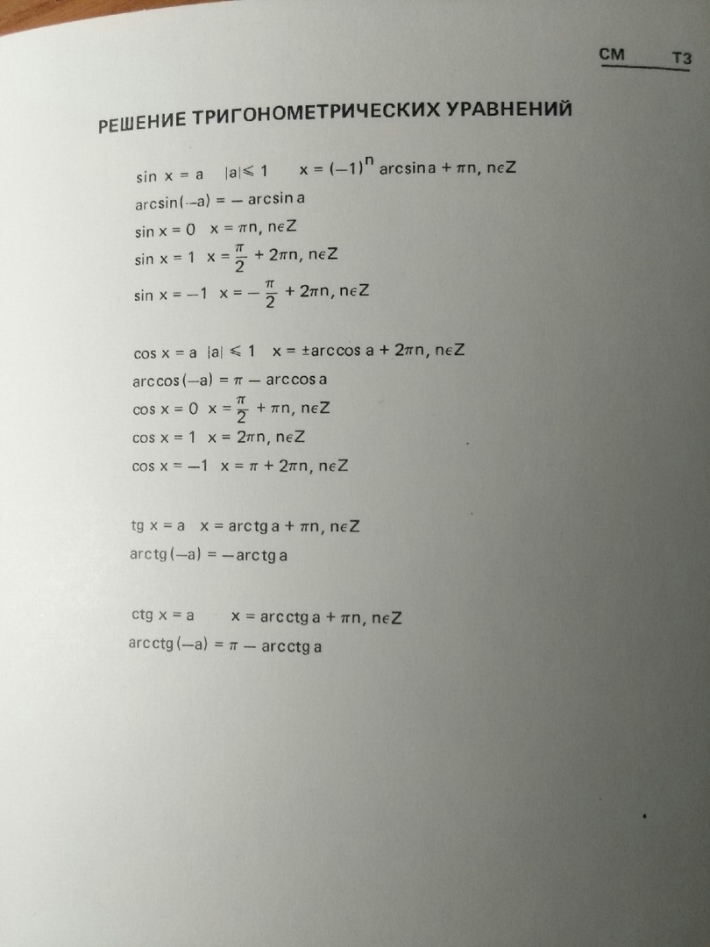

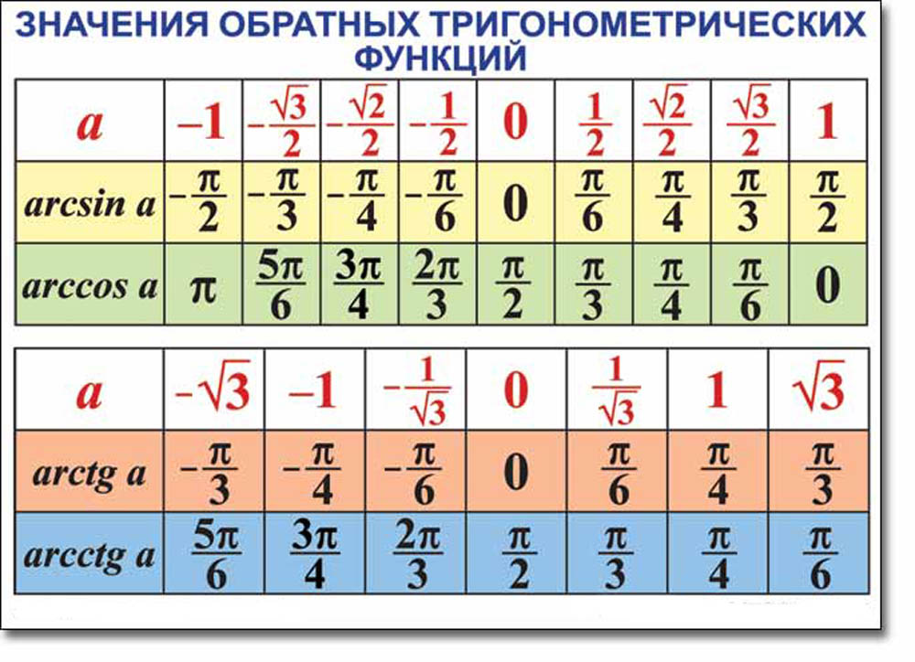

Практическая часть

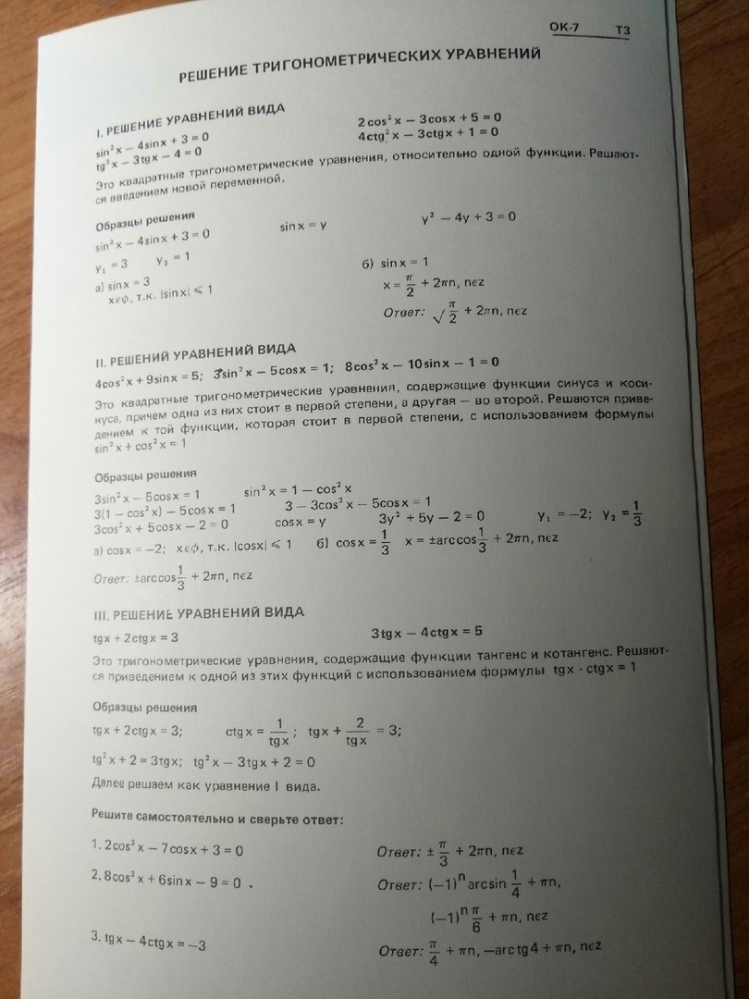

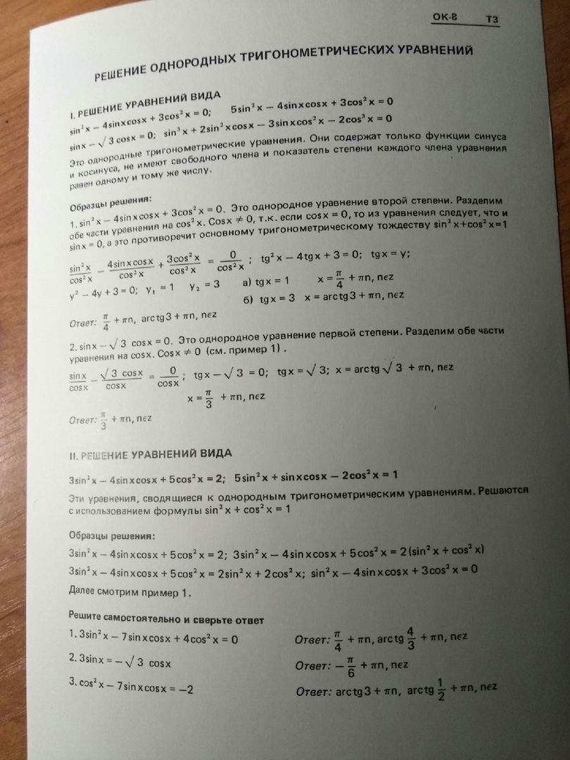

Практическая работа.

Тема: Тригонометрия

Цель: Закрепить знания и умения по данной теме.

Часть А – **решение должно быть в краткой форме**, а часть В с подробным решением

Часть А- 1балл за каждое задание

Часть В– 2 балла за каждое задания

**Тестовые задания: «Тригонометрия»**

**Вариант 1**

|  |  |
| --- | --- |
| **Часть А** | |
| ***№***  ***п/п*** | ***Содержание задания*** |
| **А1** | 1. **Вычислите:**   ***1) 0 2) 1 3) 2 4)*** |
| **А2** | 1. **Вычислите: *arсsin 0 + arccos***   ***1) 0 2)  3)  4)*** |
| **А3** | 1. **Найдите: *sin α, если cos α = 0,6; o<<***   ***1) 0,8 2) 0,4 3) -0,8 4) -0,2*** |
| **А4** | 1. **Упростите выражение: *1-tg α ⋅ ctg α***   ***1) 1 2) 0 3) tg α 4) sin α*** |
| **А5** | **5. Вычислите: 7 sin242º + 7 cos2 42 º**  **1)0 2)-1 3) 7 4) -7** |
| **А6** | **6.Упростите выражение: *1-sin2α - cos2α***  ***1) 0 2) 1 3) -1 4) 2*** |
| **А7** | ***Cos2α***  ***1***  **7.Упростите выражение: *1+ tg2α -***  ***Cos2α***  ***2***  ***1) 1 2) 0 3) 4) -1*** |
| **А8** | **8. Упростите выражение:  *tg α ⋅ ctg α - cos2α***  ***1) sin2α 2) 0 3) 1 4) cos2α*** |
| **А9** | **9. Решите уравнение:**  ***2 sin x – 1 = 0***   * 1. ***(-1)n⋅ + πn, nЄ*z 2)*(-1)n⋅ + πn, nЄ*z**   ***3) + 2πn, nЄ*z *4)- + 2πn, nЄ*z** |
| **А10** | 1. **Найдите множество значений функции:**   ***y = 2 sin x***  **1)[-1;1] 2) [-2;2] 3) [0;2] 4)[-∞;∞]** |
| **А11** | 1. **Вычислите:**   ***arctg 1 – arcsin***  ***1) 1 2)  3)  4) 0*** |
| **А12** | 1. **Упростите выражение:**   ***1) sin α 2) cos α 3) 2 sin α 4) 2cosα*** |
| **А13** | 1. **Решите уравнение: *2 cos x = 1***   ***1) ± + 2πn, nЄ*z *2) 2πn, nЄ*z**  ***3) ± + 2πn, nЄ*z *4) ± + πn, nЄ*z** |
| **А14** | 1. **Найдите область значений функции y = 4 cos 2x**   **1) [ -2; 2 ] 2) [ -4; 4 ] 3) [ -8; 8 ] 4) [ -1; 1 ]** |
| **А15** | 1. **Найдите область значений функции y = - 0,5 *sin* 3x**   **1) [ -3; 3 ] 2) [ -1,5; 1,5 ] 3) [ -0,5; 0,5 ] 4) [ -1; 1 ]** |

|  |  |
| --- | --- |
| **Часть В** | |
| **В1** | 1. **Упростите выражение:**   ***2 sin 15° ⋅ cos 15° - 0,5*** |
| **В2** | 1. **Найдите наибольшее целое значение функции:**   ***y = 6,5 sin x*** |
| **В3** | 1. **Упростите выражение:**   ***8 - 5 cos2x - 5sin2x*** |
| **В4** | 1. **Найдите значении выражения:**   ***4 sin2α - 1, если cos 2 x = 0,25*** |
| **В5** | 1. **Найдите 4*tg α, если sin α = 0,6***   ***α - угол I четв*** |

**Критерии оценивания**

**«3» - от 15 до 18 баллов**

**«4» - от 19 до 22 баллов**

**«5» - от 23 до 25 баллов**

На досуге ознакомитесь.

